УДК 338.242.4 (для выбора кода можно воспользоваться on-line ресурсом http://teacode.com/online/udc/)
Название статьи на русском и английском языках
набирается строчными буквами.
Не следует набирать его ПРОПИСНЫМИ буквами
Статистический анализ динамики производства
основных сельскохозяйственных продуктов России
В.В. Иванов, Г.П. Петров
The statistical analysis of dynamics of production
of the main agricultural products of Russia
V.V. Ivanov, G.P. Petrov
Аннотация. Основным источником продовольствия в стране является сельское хозяйство, и от того, насколько оно эффективно и какое количество продукции может произвести, во многом зависит продовольственная безопасность нации. В связи с этим можно сформулировать цель настоящей статьи, которая заключается… (100–250 слов)
Ключевые слова: сельское хозяйство, динамика, сопоставление, временные ряды, продовольственная безопасность. (5–7 слов)
Abstract. The main source of the food in the country is the agriculture, from that as far as it is effective and what quantity of production can make, the food security of the nation in many respects depends. In this regard it is possible to formulate the purpose of the present article…
Keywords: agriculture, dynamics, comparison, time series, food security.
Текст статьи
В настоящее время отечественные экономисты практически не уделяют внимание проблемам сельскохозяйственного производства, скорее всего это связано с нежеланием освящать негативные процессы и явления, имеющие место в этом виде деятельности [3, с. 13; 4, с. 33–34]. (пример оформления ССЫЛКИ на несколько источников с указанием страниц)
События 2015 г. и прежде всего экономические санкции вынуждают исследователей и общественность обратить внимание на проблему продовольственной безопасности России [3]. (пример оформления ССЫЛКИ на один источник без указания страниц) Вследствие этого необходимо прибегнуть к статистическим материалам и представить сельскохозяйственное производство в форме исторических временных рядов. Этот подход позволит оценить величину нехватки внутреннего производства [3, с. 54–54]. (пример оформления ССЫЛКИ на один источник с указанием страниц)

Оформление рисунков
Полученную информацию по выделенным показателям представим в наглядной форме (рисунок 1). (ссылка в тексте на рисунок в тексте обязательна)

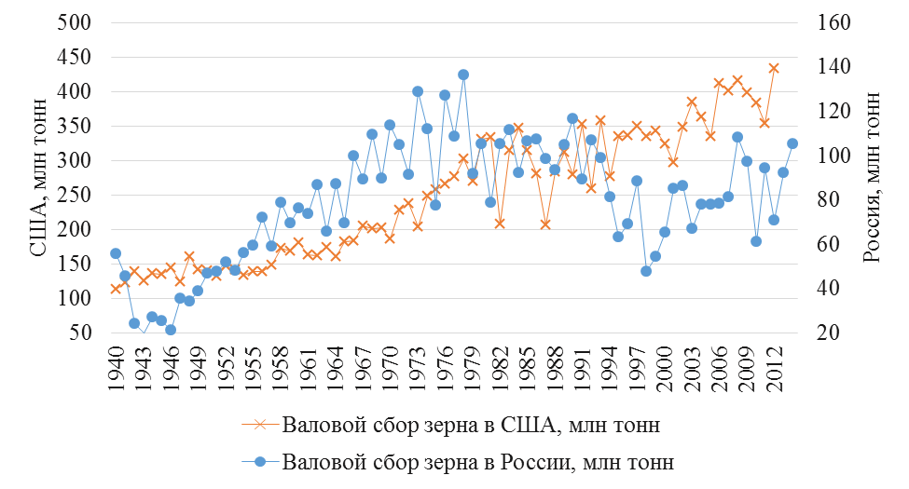
Рисунок 1. Динамика валового сбора зерна в США, млн тонн [8]
Примечание: составлено автором

Согласно представленной на рисунке 2 информации, наблюдается превышение уровней валового сбора по США над аналогичным показателем по России. При этом тенденция по первой стране положительная на всем протяжении рассматриваемого периода и характеризуется линейным трендом.

Оформление таблиц
Стоит отметить, что значительное отставание России от США в аграрном вопросе наблюдалось не всегда. Для иллюстрации выдвинутого утверждения обратимся к данным представленным в таблице 1.

Таблица 1
Динамика производства основных зерновых культур
в Российской Империи и США, млн пудов
Год | Пшеница |  | Рожь |  | Ячмень |  | Овес |  | Кукуруза
Год | Россия | США | Россия | США | Россия | США | Россия | США | Россия | США
1894 | 751 | 765 | 1 382 | 44 | 371 | 82 | 609 | 701 | 36 | 2 008
1895 | 674 | 767 | 1 215 | 45 | 334 | 120 | 688 | 872 | 49 | 3 591
1896 | 63 | 712 | 1 225 | 43 | 333 | 97 | 700 | 740 | 37 | 3 791
1897 | 525 | 880 | 1 013 | 46 | 313 | 93 | 580 | 740 | 81 | 2 948
1898 | 763 | 1 121 | 1 144 | 40 | 303 | 88 | 600 | 605 | 74 | 2 985
1899 | 755 | 910 | 1 414 | 40 | 302 | 102 | 882 | 838 | 48 | 3 455
1900 | 703 | 867 | 1 427 | 40 | 315 | 81 | 756 | 651 | 53 | 3 499
1901 | 711 | 1 242 | 1 171 | 51 | 319 | 152 | 553 | 776 | 106 | 2 530
1902 | 1 009 | 113 | 1 425 | 56 | 450 | 187 | 825 | 1 011 | 75 | 4 195
1903 | 1 033 | 1 059 | 1 415 | 49 | 475 | 183 | 700 | 825 | 79 | 3 732
1904 | 1 107 | 918 | 1 564 | 42 | 460 | 185 | 996 | 793 | 40 | 3 825
Источник: Гулишамбаров С.И. Сравнительная характеристика России в мировом хозяйстве и в ряду Великих Держав в первое десятилетие царствования императора Николая II 1894–1904. СПб., 1907. С. 15–59.
Примечание: информация по России дана по 72 губерниям.
(Источники и примечания к таблицам и рисункам оформляются автором при необходимости)

Согласно представленной информации, Российская империя по производству зерновых в плотную подобралась к Соединенным Штатам (если исключить кукурузу, то обогнала) и это несмотря на низкий уровень технической оснащенности сельскохозяйственного производства и отсутствия технологий возделывания культур.

Библиографический список
(Издания указываются в алфавитном порядке.
Если среди источников есть нормативные правовые акты, они указываются в начале списка перед прочими изданиями. Издания на иностранных языках указываются в конце списка. Библиографическое описание изданий – как на русском, так и на иностранном языках – оформляется в соответствии с ГОСТ Р 7.0.5–2008)
1. Земельный кодекс Российской Федерации от 25 октября 2001 г. № 136-ФЗ (ред. от 3 июля 2016 г., с изм. и доп., вступ. в силу с 1 сентября 2016 г.) // СЗ РФ. 2001. № 44. Ст. 4147.
2. Апарина Н.Ф. Межфирменные сети: проблема отношенческих контрактов. URL: ttp://www.ecsocman.edu.ru/db/msg/293990.html (дата обращения: 12.03.2016).
3. Баринов В.А., Жмуров Д.А. Развитие сетевых формирований в инновационной экономике // Менеджмент в России и за рубежом. 2007. № 1.
4. Васянович А.В. Некоторые проблемы применения земельного права: анализ и направления решения. Иркутск, 2013.
5. Becker G. The economic approach to human behavior. Chicago, 1976.
6. Hayek F. The use of knowledge in society // American Economic Review. 1945. Vol. 35. September.

В.В. Иванов
доктор экономических наук, профессор
профессор кафедры экономики Волгоградского государственного университета (все названия указываются полностью, без сокращений на русском и английском языках)
Е-mail: ivanov@mail.ru

Г.П. Петров
аспирант Российского государственного гуманитарного университета, г. Москва (следует указать город, если из названия организации не явствует, где она находится на русском и английском языках)
Е-mail: ivanov@mail.ru

